|  |
| --- |
| Elmer Lukas, Heidt Christina, Treichler Delia  19. Dezember 2011 |

|  |
| --- |
| Studienarbeit |
| Schlussfolgerung |
|  |

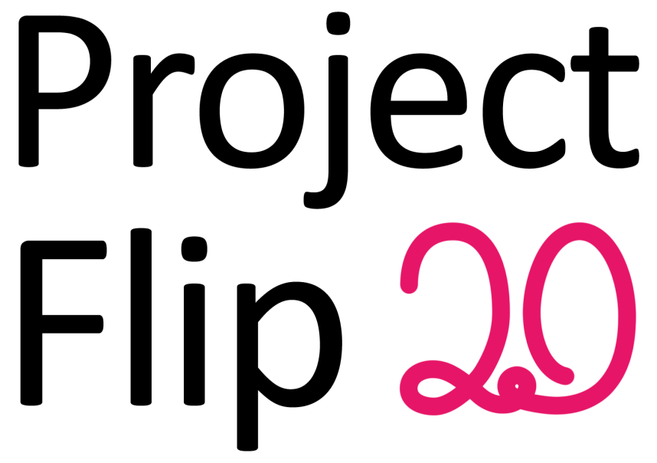

# Dokumentinformationen

## Änderungsgeschichte

|  |  |  |  |
| --- | --- | --- | --- |
| Datum | Version | Änderung | Autor |
| 14.12.2011 | 1.0 | Erste Version des Dokuments | cheidt |
| 15.12.2011 | 1.1 | Review | dtreichl |

## Inhaltsverzeichnis

1 Dokumentinformationen 1

1.1 Änderungsgeschichte 1

1.2 Inhaltsverzeichnis 1

2 Ergebnisse 2

2.1 Vergleich zur bestehenden Lösung 3

3 Ausblick 4

# Ergebnisse

Folgende Anforderungen wurden zu Beginn der Arbeit von der Zühlke Engineering AG gestellt (Siehe dazu Todo: Aufgabenstellung verlinken):

* **Das PF2 stellt Project Notes ansprechend dar und erlaubt eine intuitive Navigation. (Prio 1)**Die Project Notes können dank ihrem vektorisierten Format beliebig vergrössert werden und sind daher gut auf einem Bildschirm lesbar. Die Darstellung der einzelnen Project Notes in der Übersicht orientiert sich stark am Design der effektiven Project Notes, der Bildausschnitt dient zusätzlich zur einfacheren Unterscheidung der einzelnen Elemente in der Liste.   
  Die Navigation orientiert sich an klassischen, einfachen und wohlbekannten Konzepten und ist daher einfach verständlich. Objekte, mit welchen interagiert werden kann, werden optisch von der übrigen Applikation abgehoben.
* **Das PF2 erlaubt intuitive Suche und Filterung der Project Notes (Volltext, Branche, Kunde, Technologie etc.) (Prio 1)**Die Filterung erfolgt nach den Informationen, welche aus den zahlreichen Metadaten extrahiert wurden. Um den Nutzer aber nicht mit einer riesigen Anzahl von Begriffen zu überfordern, wurden verschiedene Begriffe zu einem Überbegriff zusammengefasst. Diese Angaben können einfach über eine Mapping Datei angepasst werden.  
  Die Filterkriterien können aus einer Liste ausgewählt und dem Filter hinzugefügt werden.  
  Die Volltextsuche wurde nicht umgesetzt, da diese als weniger wichtig eingestuft wurde im Vergleich zu anderen Anforderungen.

Nach Beginn des Projektes wurde bekannt, dass sich der Erscheinungstermin der Hardware verschiebt und diese erst ab Februar des kommenden Jahres 2012 verfügbar sein wird. Dadurch konnten die nachfolgenden Anforderungen nicht wie gewünscht umgesetzt werden.

* **Das PF2 greift die Project Notes direkt aus dem Zühlke Intranet ab („No Maintenance“) (Prio 2)**Die Anbindung an den Share Point der Zühlke Engineering AG wurde nicht umgesetzt. Dafür wurde eine Server-Anbindung realisiert, über diese die Project Notes automatisch heruntergeladen und in ein XPS-Dokument umgewandelt werden können.  
  Für die Weiterentwicklung des Projektes steht ein Interface zu Verfügung, welches der Implementation der Share Point-Anbindung dienen soll.
* **Das PF2 erlaubt das Verschicken von Project Notes (Email / Post). (Prio 2)**In der Vorstudie wurde dieser Punkt in Betracht bezogen und die Möglichkeiten für dessen Umsetzung dokumentiert. Dazu wurden auch entsprechende User Stories definiert, aber nicht umgesetzt.
* **Das PF2 erlaubt eine Registrierung. Diese kann über Visitenkarten-Scan, Handy oder andere Mechanismen stattfinden. (Prio 2)**In der Vorstudie wurde dieser Punkt in Betracht bezogen und die Möglichkeiten für dessen Umsetzung dokumentiert. Dazu wurden auch entsprechende User Stories definiert, aber nicht umgesetzt.

Die Teammitglieder sammelten durch die Entwicklung der Project Flip 2.0 - Applikation erste, äusserst lehrreiche Erfahrungen mit WPF, .NET und dem Surface 2.0 SDK. Trotz Einarbeitungszeit ist es gelungen, einen funktionstüchtigen und ansprechenden Prototyp zu entwickeln. Zudem konnten die Anforderungen mit der höchsten Priorität umgesetzt werden.

Die Qualität der Anwendung wurde während der Entwicklung immer wieder durch Testpersonen, welche den evaluierten Nutzerprofilen entsprechen, verifiziert.

Abschliessend ist zu bemerken, dass Project Flip 2.0 eine solide, gut ausbaubare Grundlage für die Weiterentwicklung zur vollwertigen Applikation bildet. Ferner wurde aufgezeigt, dass sich die Projekte der Zühlke Engineering AG durch eine Surface 2 Applikation bestens visualisieren lassen.

## Vergleich zur bestehenden Lösung

Zurzeit stehen die Project Notes im Wartebereich in Papierform zur Verfügung. Die Nutzung einer Surface Applikation für deren Präsentation bietet die folgenden Vorteile:

* Auf technikbegeisterte Personen wirkt eine neue Technologie immer anziehend. So können Personen, die zuvor keinen Anreiz sahen, sich mit den Projekten der Zühlke Engineering AG auseinanderzusetzen, dadurch motiviert werden, dies doch zu tun.
* Es sind immer alle bestehenden Projekte verfügbar.
* Es ist einfach, nach spezifischen Inhalten oder Themen zu suchen.
* Durch die Anzeige der Projektinformationen (Metadaten), können Nutzer auf andere, neue Themen und damit verknüpfte Projekte aufmerksam gemacht werden.
* Eine einfache und ansprechende Applikation animiert den Benutzer, diese zu entdecken und gleichzeitig etwas über die Firma zu lernen.
* Die Zühlke Engineering AG ist unter anderem im Bereich Software-Engineering tätig. Durch eine Surface 2 Applikation kann sie beweisen, dass auch neue Technologien mit Leichtigkeit gemeistert werden.
* Den Kunden kann ein mögliches Einsatzgebiet des Surface 2, nämlich als Ausstellungsobjekt, aufgezeigt werden.

# Lessons Learned

## Methoden und Technologien

Zu Beginn von Project Flip 2.0 wurde eine grobe Projektplanung im Redmine (Projekplanungstool und Ticketingsystem) gemacht, in der die wichtigsten Aspekte beschrieben wurden und alle Kalenderdaten festgehalten wurden.

Während des Projektes wurde dann stark agil nach Scrum gearbeitet. Die 14 Wochen Dauer des Projektes wurde in 7 Sprints zerlegt, in denen man sich auf gewisse Punkte konzentrierte.

Zu Beginn jedes Sprints wurde die Planung für den Sprint durchgeführt, was sich als riesigen Vorteil erwies, denn so konnten die Anforderungen viel genauer aufgefasst werden.

War ein Feature für einen Sprint geplant, aber noch nicht fertig, wurde es in den nächsten Sprint verschoben, sodass der Abgabetermin eines Sprints immer eingehalten werden konnte.

Da Usability für das Projekt ein sehr wichtiger Punkt war, wurde benutzerorientiert entwickelt. So wurde vor dem Programmieren der Lösung viel Zeit in Personas, Szenarien und einen Papierprototypen investiert und viele neue Lösungen ausprobiert, was sehr interessant war.

Um die Codequalität zu gewährleisten und die Applikation einfacher weiterzuentwickeln, wurde sie in verschiedene kleine Teilprojekte aufgeteilt. Diese wurden dann auch mit Unit Tests stark überdeckt, zwischen 80% und 95%. Dies erwies sich als grossen Vorteil, da so schnell Probleme erkannt wurden, wenn etwas nicht wie gewünscht funktionierte.

Da die Microsoft Welt für alle Studenten noch unbekannt war, waren die Schätzungen nicht immer einfach. Das war ein weiterer Grund, um Scrum einzusetzen, denn so konnte der Umfang bei jedem Sprint angepasst werden und alle Mitglieder wurden dazu gezwungen, bei Problemen externe Hilfe zu suchen.

Die .NET / WPF Technologie ist zweifellos sehr gross, mächtig und interessant. Dies hat sich während des Projektes aber nicht immer nur positiv auf die Arbeit ausgewirkt, denn für gewisse Probleme wurde viel Zeit investiert, um ein kurzen und einfachen Befehl zu finden. WPF war auch in Bezug auf Performance nicht immer einfach.

Leider war der Zeitrahmen der Arbeit beschränkt und es konnte nicht alles so implementiert werden, wie wir es gerne gewollt hätten und es uns beim Papierprototyp vorgestellt hatten. Zum Beispiel hatten wir keine Zeit mehr, die Gesten zu implementieren, und auch für die Animationen stand nicht so viel Zeit zur Verfügung, wie wir es gerne gehabt hätten.

Sehr schön war das Gefühl, ein starkes, motiviertes Team mit viel Wissen hinter sich zu haben. So konnten wir während der vollen Projektdauer bei Unklarheiten um Rat fragen, ohne viel Zeit zu verlieren.

Ganz speziell unterstützt haben uns Markus Stolze (IFS, HSR), Christian Moser und Marco Balzarini (Zühlke Engineering AG). An dieser Stelle einen ganz herzlichen Dank an diese Personen.

## Aufwandanalyse

Das Projekt war lief über ein Semester von 14 Wochen. Für das Modul werden 8 ETCS pro Student vergeben, pro Punkt wird mit einem Aufwand von etwa 30 Stunden gerechnet. Also standen uns Total etwa 3 * 8 * 30 = 720 Stunden zur Verfügung.

Natürlich mussten wir damit rechnen, dass mit einer neuen Technologie der Zeitrahmen ein wenig gesprengt werden muss. Deshalb wurde zu den 7 Sprints ein zusätzlicher Sprint 0 eingeführt, in dem wir uns bereits ein wenig in die neue Technologie einarbeiten konnten.

Der investierte Aufwand war aber kontinuierlich immer etwa gleich hoch und konstant etwas über der vorgegebenen Zeit. Nachfolgend eine kurze Übersicht über die einzelnen Sprints:

|  |  |
| --- | --- |
| Sprint | Aufwand in Stunden |
| 0 | 19,00 |
| 1 | 126,50 |
| 2 | 111,00 |
| 3 | 103,50 |
| 4 | 119,75 |
| 5 | 120,25 |
| 6 | 127,25 |
| 7 | TODO: Anpassen! |
| Total | TODO: Anpassen! |

TODO: More, Charts, …

## Persönliche Berichte

### Lukas Elmer

Ein sehr interessanter Aspekt an Scrum ist für mich, dass das Produkt zwar noch nicht fertig entwickelt ist, jedoch ein voll funktionsfähiger, stabiler und getesteter Prototyp entwickelt ist. Diesen könnte man bereits so benutzen, wie er jetzt ist, es ist einfach noch nicht die ganze Funktionalität vorhanden.

In einem nächsten Projekt würden wir wieder zweiwöchentliche Sprints ansetzen, also etwa 32h pro Person pro Sprint. Wenn also zu 100% an einem Projekt gearbeitet wird, können wöchentliche Sprints durchgeführt werden.

TODO: More

### Christina Heidt

TODO

### Delia Treichler

TODO

# Ausblick

Bevor Project Flip 2.0 effektiv eingesetzt werden kann, müssen nachfolgend aufgelistete Anforderungen umgesetzt werden:

* Die Anbindung an den Share Point muss umgesetzt werden. Dazu steht ein Interface zu Verfügung, welches dementsprechend implementiert werden muss.
* Die Verwendung von Gesten soll umgesetzt werden.  
  Im Usability Test zeigte sich, dass die Testpersonen intuitiv Gesten benutzen wollten, um
  + das Filterkriterium in und wieder aus dem Filter ziehen zu können
  + die Project Note zu vergrössern und verkleinern
* Die Performance ist zu verbessern. Es dauert einen Augenblick, um die veränderte Liste von Project Notes anzuzeigen, wenn ein Filter gesetzt oder wieder entfernt wird. Eine Performance-Verbesserung könnte durch das Virtualisieren des Panels in der Übersicht erreicht werden.
* Wie in der Aufgabenstellung (siehe Todo: Verweis auf Aufgabenstellung) ersichtlich ist, ist eine Volltextsuche zu implementieren.
* Die Farben der Applikation können auf dem Surface 2 eine ganz andere Wirkung haben als an einem normalen Monitor. Diese sind daher zu überprüfen.
* Eine Project Note kann auf ein bestimmtes Maximum vergrössert werden. Diese Angabe muss ebenfalls auf der Hardware verifiziert werden.
* Für einen besseren Programmfluss müssen die bestehenden Animationen generell erweitert werden. Zu priorisieren sind
  + Animation für das Herein- und Herausziehen des Filterkriteriums  
    Wird im Menü ein Filterkriterium angetippt wird, so soll dieses in einen freien Slot des Filters fliegen, um dem Nutzer anzuzeigen, dass die Filterkriterien auch in den Slot gezogen werden können. (Siehe Auflistungspunkt 2, Verwendung von Gesten)
  + Die Projektinformationen (Metadaten) sollen bei der Auswahl einer Project Note aus der Übersicht mit einer Animation erscheinen. Zudem soll auch beim Navigieren durch die Project Notes in der Detailansicht eine Animation für die Anzeige der Projektdaten verwendet werden. So ist für den Nutzer ersichtlich, dass die Projektinformationen pro Project Note ändern.
  + Wird eine Project Note in der Übersicht ausgewählt, so soll sich diese von ihrer Position in der Liste zur Mitte des Bildschirms hin vergrössern. Dies macht dem Benutzer deutlich, welche Project Note angetippt wurde. (Die Animation, welche in diesem Prototyp umgesetzt ist, startet die Vergrösserung der Project Note immer in der Mitte des Bildschirmes, unabhängig von der Position der ausgewählten Project Note.)
* Das Betriebskonzept steht in Grundzügen zur Verfügung und ist auszuarbeiten.
* Die Installationsanleitung steht in Grundzügen zur Verfügung und ist auszuarbeiten.